## V 4 – Bestimmung der Iodzahl von Kokosfett

In diesem Versuch soll die Iodzahl eines Fettes (oder Öles) bestimmt werden. Die Iodzahl ist ein Maß für die Anzahl an Mehrfachbindungen. Sie ist für jedes Fett charakteristisch und sie lassen sich damit unterscheiden. Sie basiert auf der elektrophilen Addition von Iod an eine Mehrfachbindung.

|  |  |  |  |  |  |  |  |  |
| --- | --- | --- | --- | --- | --- | --- | --- | --- |
| **Gefahrenstoffe** | | | | | | | | |
| Iod | | | H: 332-312-400 | | | P: 273-302+352 | | |
| Propan-1-ol | | | H: 225-318-336 | | | P: 210-233-305+351+338-313-280 | | |
|  |  |  |  |  |  |  |  |  |

Materialien: Erlenmeyerkolben, Messzylinder, Bürette, Magnetrührer

Chemikalien: Iod, Natriumthiosulfat, Propan-1-ol, Stärkelösung, Wasser

Durchführung: 8,47 g Iod werden in 50 mL Propan-1-ol gelöst und anschließend auf 100 mL mit Propan-1-ol aufgefüllt. Parallel dazu werden in 10 mL Propan- 1-ol 0,16 g Kokosfett gelöst. Dazu werden anschließend 10 ml der alkoho- lischen Iod-Lösung gegeben. Diese werden mit Wasser auf 100 mL aufge- füllt und mit wenigen Tropfen Stärkelösung vermischt. Dieses Gemisch wird mit einer 0,1 M (3,16 g auf 200 mL) Natriumthiosulfat titriert, bis die die blauschwarze Färbung verschwunden ist. Anschließend wird der Ver- such mit 10 mL der alkoholischen Iod-Lösung ohne das Kokosfett wieder- holt (Blindprobe).

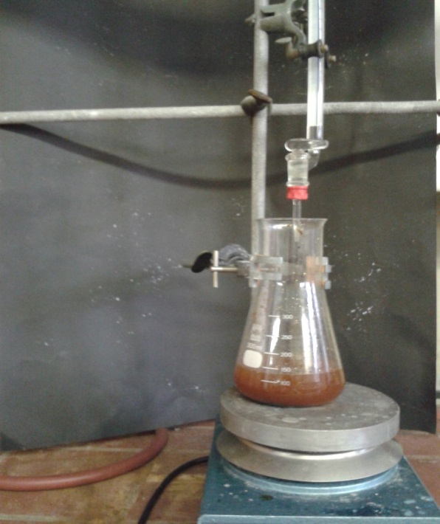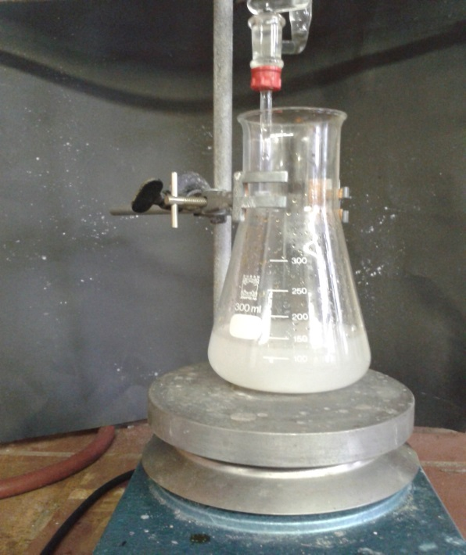

**Abb. 4:** Bestimmung der Iodzahl von Kokosfett

Beobachtung: Der Verbrauch an Natriumthiosulfatlösung betrug für die Messlösung 56,1 mL und für die Blindprobe 66,6 mL.

Deutung: Die Iodzahl ist definiert als: $IZ=\frac{m(I_{2})∙100}{m(Fett)}$

Mit Hilfe der Formeln $n=c∙V$ und $n=\frac{m}{M}$ sowie der Bedingung, dass durch die Reaktionsgleichung:

$$2S_{2}O_{3 (aq.)}^{2-}+I_{2(solv)}→S_{4}O_{6 (aq)}^{2-}+2I_{ (aq)}^{-}$$

die Stoffmenge an nicht verbrauchtem Iod genau halb so groß ist, wie die Stoffmenge des verbrauchten Natriumthiosulfats ergibt sich durch Ein- setzen folgende Formel zur Bestimmung der Iodzahl:

$$IZ=\frac{\left(V_{Blind}-V_{Probe}\right)∙1,269}{m(Fett)}$$

Mit den gewonnen Werten würde sich eine Iodzahl von 83,3 ergeben. Diese liegt verglichen mit dem angegeben Literaturwert um etwa den Faktor 10 zu hoch.

Entsorgung: Alle Iodlösungen werden mit Natriumthiosulfat versetzt bis die Lösung entfärbt ist und im Sammelbehälter für organische Lösungsmittel ent- sorgt.

Literatur: [1] S. Henkel, Protokoll „Organisch-chemisches Praktikum für Kandidaten des Lehramts WS 08/09“

**Unterrichtsanschlüsse** Dieser Versuch steht im engen Zusammenhang mit der Lebensmittelchemie. Er sollte nach der Einführung in die elektrophile Addition durchgeführt werden. Allerdings ist dieser Versuch nur mit Einschränkungen tauglich für den Unterricht. Zum einen kann die manuelle Fertigkeit (das Titrieren) an einfacheren Beispielen geübt werden. Außerdem liefert der Versuch kaum brauchbare Ergebnisse. In diesem Fall lag der Fehler bei etwa dem Faktor 10. Als Abwandlung ist er als halbquantitativer Versuch möglich, hierbei liefert er akzeptable Ergebnisse.